Туроператор по Европе «Панда-Тревел»
Украина, 03680, г. Киев, ул. Предславинская 28 оф.101 ЕГРПОУ 34047701 Р/с 26007014033427
в филиале ОАО «Укрэксимбанк» МФО 380333

тел:. +38 044 537-23- 23, тел/факс:.+38 044 522-85-98
http://panda.fm/

Специальное люкс-предложение по встрече
Нового Года в Риме!

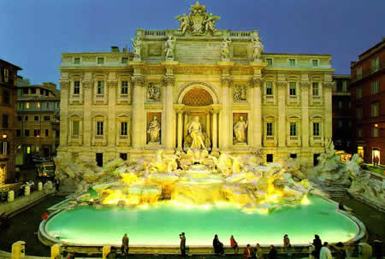

HOTEL REGINA BAGLIONI 5* Lux
4465 евро за двоих
в DOUBLE ROOM DELUXE на BB
Период: 29.12 – 02.01.2013 (5 дней – 4 ночи)

В цену включено:
- 4 ночи в номере Double Deluxe на завтраках (завтрак-буфет);
- Трансфер аэропорт – отель – аэропорт;
- Обзорная пешеходная экскурсия по Риму с русскоговорящим гидом (3 часа);
- Эксклюзивный Новогодний гала-ужин ( 6 блюд – напитки не включены);
- Бутылка игристого вина в номере в день приезда;

В цену не включено:
- Городской налог;
- Доплата за трансфер в ночное время (20:00 –
07:00);
- Доплата за услуги гида в выходной день.

Меню “Brunello Lounge&Restaurant”:
Бокал шампанского с устрицами и аперитив Сан Сильвестро
***
Омар и вяленая треска с черным трюфелем с хрустящей вафлей
***
Ризотто с мороженым из красной репы, сыром Кастелманьо и рагу
из утки с корицей
***
Равиоли с начинкой из лука-порея и сыра Буррата с ароматом имбиря в бульоне из морского каплуна и кололевского краба
***
Гранита из мандаринового сока и красного Кампари
***
Султанка в ореховой обсыпке в гороховом соусе с кардамоном и печеными артишоками
***
Ледяное суфле из манго с шоколадным кремом Джандуйя, миндальной вафлей, горьким шоколадом и джемом из сицилийских апельсинов
***
Кофе, миндальное печенье и нуга
***
Традиционное блюдо в полночь: свиная ножка и чечевица

Встреча Нового Года в Риме!
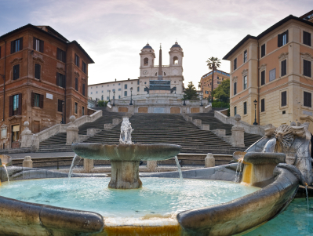

STARHOTEL METROPOLE 4*sup
2025 евро за двоих
за двухместный номер на завтраках
Период: 29.12 – 02.01.2013 (5 дней – 4 ночи)
В цену включено:
- 4 ночи в двухместном номере категории супериор, завтрак-буфет
- Индивидуальный трансфер аэропорт Рима – отель – аэропорт;
- Пешеходная обзорная экскурсия по Риму с русскоговорящим гидом (3 часа)
- Эксклюзивный новогодний гала-ужин с музыкой в Ristorante APICIO (напитки и бокал шампанского включены).
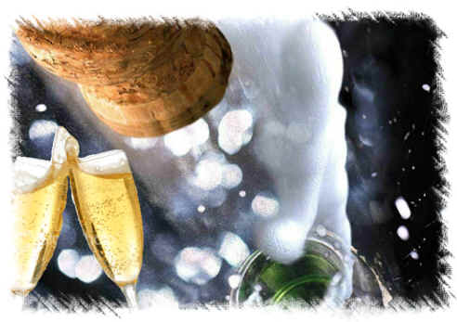

В цену не включено:
- Городской налог;
- Доплата за трансфер в ночное время (20:00 –
07:00);
- Доплата за услуги гида в выходной день.

Меню ресторана “Apicio”:
Канапе, овощи в кляре, кальмары и кабачки на шампуре
***
Шашлычки из красных сицилийских креветок с 2 типами кунжута на листьях
брокколи, приготовленных в масле анчоусов
***
Трубочка из вяленой трески в соусе из авокадо и лайма с ростками дайкона
***
Суп из испанской фасоли с морскими черенками, белыми грибами и луком-пореем
***
Равиоли из черны в густом соусе из картофеля и спаржи с томатами-черри и сардской икрой
***
Копченый с можжевельником лаврак со слоеным картофельным пирогом
***
Мус из нуги с фисташками и кусочками горького шоколада
Выпечка из песочного теста и дикой вишни со сливками и земляникой
***
Сухофрукты
***
Кофе и миндальное печенье, минеральная вода и белое вино “Due Uve Bertani”
***
Бокал шампанского

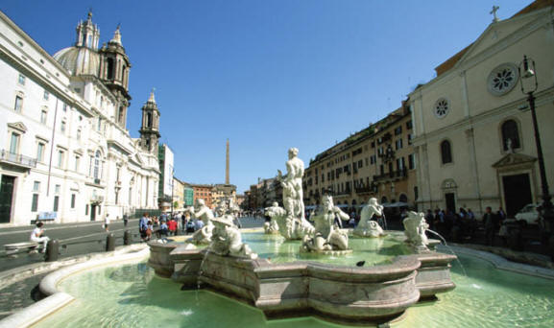
Встреча Нового Года в Риме!

5 дней – 4 ночи
Период: 29.12 – 02.01.2013



SISTINA HOTEL 4*
1650 евро за двоих
в двухместном номере на завтраках
ELISEO HOTEL 4*
1590 евро за двоих
в двухместном номере на завтраках

В цену включено:
- 4 ночи в двухместном номере, завтрак-буфет;
- Индивидуальный трансфер аэропорт Рима – отель - аэропорт
- Пешеходная обзорная экскурсия по Риму с русскоговорящим гидом (3 часа);
- Новогодний ужин с музыкальным сопровождением в Ristorante CESARINA. Напитки, кроме игристого вина, включены.

В цену не включено:
- Городской налог;

- Доплата за трансфер в ночное время (20:00 –
07:00);
- Доплата за услуги гида в выходной день.

Меню ресторана “Cesarina”:
Карпаччо из рыбы-меч, маринованный полип с 3 перцами
Мидии и фасоль
Запеканка из морских черенков
***
Ризотто с шампанским и корзинки из пармиджано с креветками
Граминья с рыбой и моллюсками
***
Нашпигованные кабачками и сыром провола кальмары с руколой
Слоеный пирог из золотой рыбки с картофельно-грибным кремом
Салат «Каприччоза»
***
Десерт
½ л минеральной воды, ½ л белого вина D.0.0C., кофе
Традиционная свиная вареная колбаса котекино и чечевица
***
Новогодний тост
Розыгрыш призов

Встреча Нового Года в Милане!

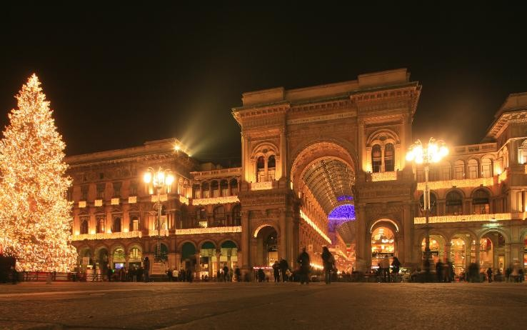

ROSA GRAND STARHOTEL 4*
1650 евро за двоих
в двухместном номере на завтраках
Период: 30.12 – 02.01.2013 (4 дня – 3 ночи)
В цену включено:
- 3 ночи в двухместном номере категории супериор, завтрак-буфет;
- Трансфер аэропорт Милан Мальпенса – отель – аэропорт Милан Мальпенса;
- Обзорная пешеходная экскурсия по Милану с русскоговорящим гидом (3 часа);
- Эксклюзивный гала-ужин в новогоднюю ночь в RISTORANTE ROSES, напитки включены (кроме шампанского или другого игристого вина.

В цену не включено:
- Городской налог;
- Доплата за трансфер в ночное время (20:00 –
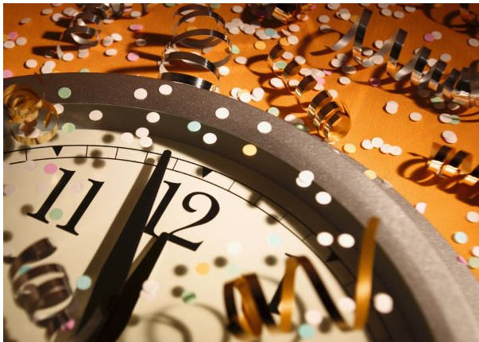
07:00);
- Доплата за экскурсию в выходной день.

Меню ресторана “Roses”:
Приветственный аперитив
***
Омар, приготовленный на пару, и каталонский овощной салат
***
Ветчина «Кулателло ди Дзибелло», пьемонтский сыр «Робьолина» и
хлеб «Пан бриош»
***
Ризотто с белыми грибами, гусиной ветчиной и листочками базилика
***
Щалателли (вид пасты) с дарами моря и брокколи
***
Филе камбалы-ромба с тушеным цикорием, поджаренными семечками и изюмом
***
Выпечка из песочного теста с экзотическими фруктами, мороженым с маскарпоне и семенами горчицы
Традиционная выпечка
***
Минеральная вода, вина из коллекции ресторана, кофе

Специальное люкс-предложение по встрече
Нового Года в самом романтичном городе Италии – Венеции!!!

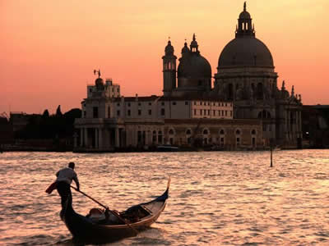

HOTEL LUNA BAGLIONI 5* Lux
4480 евро за 2 человека
в DOUBLE ROOM DELUXE на BB
Период 30.12 – 02.01.2013
(4 дня - 3 ночи)

В цену включено:
- 3 ночи в номере dbl deluxe BB (завтрак-буфет);
- Обзорная экскурсия по Венеции с русскоговорящим гидом (2 часа);
- Катание на гондоле (35 минут);
- Приветственный аперитив в день приезда в CAFFE’ BAGLIONI;
- Эксклюзивный новогодний гала-ужин в SALONE MARCO POLO с живой музыкой, танцами; напитки включены (кроме шампанского);
- ВИП фруктовая корзина в номере по приезду;
- Бранч 01.01.2013


В цену не включено:
- Городской налог;
- Доплата за услуги гида в выходной день

Меню Salone Marco Polo:
Рыбная закуска с винным желе из Фраголино и Москато
***
Фуа-гра с яблочным пюре с бальзамическим уксусом и хлебом с изюмом
***
Небольшие гондолы из пасты с рыбным соусом
***
Ризотто с тыквой, сыром Робиола, трюфелем и крекерами из сыра Грана Падано
***
Креветки в соусе из бобов, груш сорта Уилльямс и свежим розмарином
***
Филе, приготовленное в вине Брунелло ди Монтальчино, с цикорием и картофельным пирогом
***
Сорбетто из сицилийских мандаринов с шоколадом
***
Шоколадный-ореховый десерт с кремом на основе бергамота
***
Венецианские сладости по античным рецептам

Встреча Нового Года в отеле 4* в Венеции!

STARHOTEL SPLENDID VENICE 4*
2000 евро за двоих
в двухместном номере на завтраках
Период: 30.12 – 02.01.2013 (4 дня – 3 ночи)

В цену включено:
- 3 ночи в двухместном номере стандарт, завтрак-буфет;
- Обзорная экскурсия по Венеции с русскоговорящим гидом (2 часа);
- Катание на гондоле (35 минут)
- Новогодний ужин в RISTORANTE LE MASCHERE, напитки, кроме шампанского, включены.

В цену не включено:
- Городской налог;
- Доплата за экскурсию в выходной день.

Меню ресторана “Le Maschere”:
Приветствие шеф-повара: венецианские закуски и игристое вино
Франчакорты
***
Омар «Алла Термидор» с черным трюфелем
***
Мусс-трилогия: лаврак, рыба-зубан, вяленая треска на мягкой поленте
***
Домашние тальолини (вид пасты) с морскими гребешками и кабачками в семенах мака
***
Ризотто с камбалой-ромбом и сельдереем
***
Филе камбалы «Алла Казанова» с рисом-пилав
***
Шоколадный торт с соусом из хурмы и английским кремом
***
Минеральная вода, белое вино DOC и кофе
***
Как обычно после полуночи паста с фасолью, традиционная свиная вареная колбаса котекино и чечевица, изюм
Доплата за бутылку Франчакорта 40 евро, за бутылку шампанского 90 евро

Встреча Нового Года в Венеции!

BONVECCHIATI HOTEL 4*
2230 евро за двоих
в DOUBLE ROOM на BB
Период: 30.12 – 02.01.2013
(4 дня – 3 ночи)

В цену включено:
- 3 ночи в двухместном номере стандарт, завтрак-буфет;
- Обзорная пешеходная экскурсия по Венеции с русскоговорящим гидом (2 часа);
- Катание на гондоле (35 минут);
- Торжественный новогодний ужин с музыкальным сопровождением в RISTORANTE LA TERRAZZA, напитки, кроме игристых вин и шампанского, включены

В цену не включено:
- Городской налог;
- Доплата за услуги гида в выходной день.
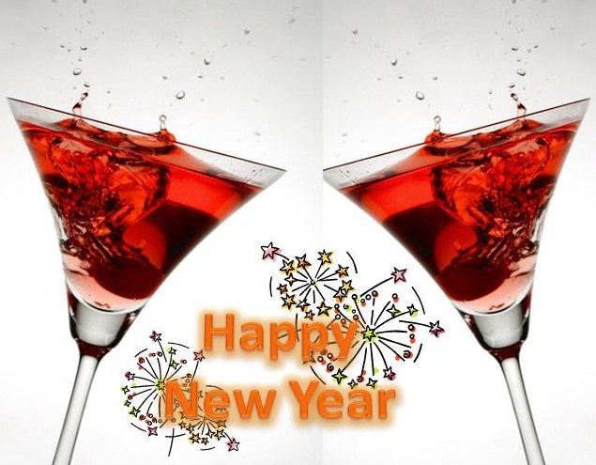

Меню ресторана “La Terrazza”:
Паштет из фазана с трюфелями, хлеб "Бриош" и вино Пассито
региона Фриули
***
Закуски с празднеств Дожа: медальон омара, грансеола,
гребешки, гигантский омар и креветки с острова Бурано
с гарниром со специями мимозы и сакуры
***
Отбивная из телятины с трюфелем, маринованным цикорием
с горьким медом и бальзамом, а также кростини Мельба
***
Равиоли из омара в соусе из камбалы-ромба, с цуккини и шафраном
***
Каннеллони (вид пасты) из свежего сыра Рикотта с белыми грибами
Эскалоп грудинки птицы кеклик под соусом Певерада
***
Морской окунь по-средиземноморски с жареными в масле овощами и кремом Забальон на вине Совиньон
***
Сорбетто со вкусом зеленого яблока
Винный соус Calvados со смородиной
***
Филе телятины запеченное в стиле "Орлов" с соусом Perigordine, жареными белыми грибами, картофелем и артишоками в стиле региона Венето
***
Новогодние сладости, виноград и финики фаршированные с Маскарпоне, ромом и фисташками
***
После полуночи: традиционная свиная ножка с чечевицей

Специальное люкс-предложение по встрече Нового Года во Флоренции!
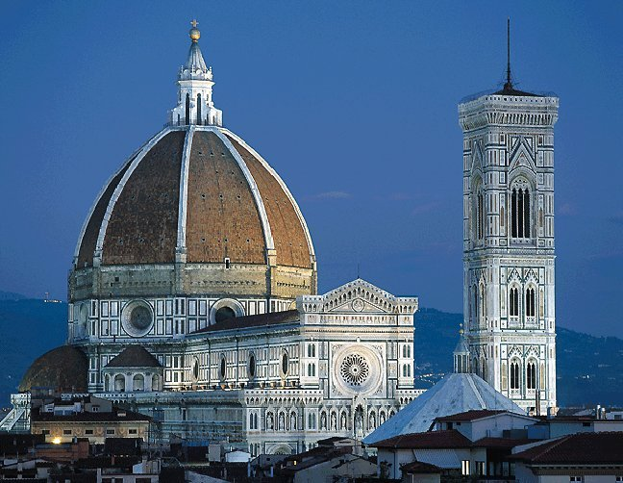

BAGLIONI RELAIS SANTA CROCE 5*Lux
2780 евро за двоих
в DOUBLE DELUXE на BB
Период: 30.12 – 02.01.2013
(4 дня – 3 ночи)

В цену включено:
- 3 ночи в двухместном номере делюкс с завтраками (буфет);
- Пешеходная обзорная экскурсия по Флоренции с русскоговорящим гидом (3 часа);
- Эксклюзивный новогодний гала-ужин с живой музыкой в SALA DELLA MUSICA, напитки не включены.
- Поздний чек-аут в 15:00 (по возможности)

В цену не включено:
- Городской налог;
- Доплата за услуги гида в выходной день.


Меню Sala Della Musica:
Приветственный аперитив (бокал шампанского, суши, темпура)
***
Медальон лобстера, артишоковый суп и йогуртовая пенка
с имбирем
***
Тортеллони (вид пасты) с картофелем и трюфелем, шариками
из морского гребешка с зеленым луком
***
Суп-пюре из белых грибов с хлебными крутонами с розмарином
***
Белая треска с овощами конфит
***
Говяжье филе с картофельной запеканкой и тимьяном
***
Пирог из каштанов с фисташковым кремом и лепестками засахаренных цветов
***
После полуночи традиционная свиная вареная колбаса котекино, фруктовая горчица, нуга Муджелло

Встреча Нового Года во Флоренции!
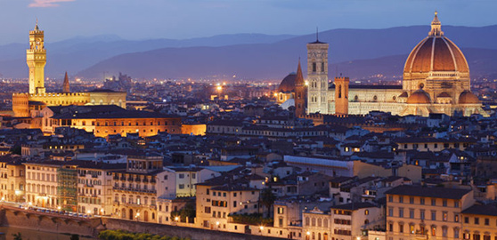

BRUNELLESCHI HOTEL 4****
От 2380 евро за двоих
в DOUBLE DELUXE на BB
4 дня – 3 ночи (заезды возможны 29.12, 30.12, 31.12)

В цену включено:
- 3 ночи (минимум пребывания) в двухместном номере;
- Завтраки (американский буфет) в средневековой бывшей церкви “San Michele in Palchetto”;
- Новогодний гала-ужин в романтичном ресторане с 7 столиками;
- Наивкуснейший Новогодний бранч;
- Каждый день днем полдник с горячим шоколадом и сладостями;
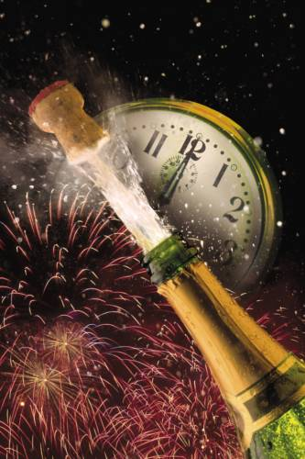
- Сюрприз в номмере;
- Обзорная пешеходная экскурсия по Флоренции с русскоговорящим
гидом (3 часа).

В цену не включено:
- Городской налог;
- Доплата за услуги гида в выходной день.

Под запрос: размещение в номере Suite с Новогодним Ужином
прямо в номере!!!

Меню ресторана S. Elisabetta в “Pagliazza Tower”:
Устрицы с лаймом, мороженым и сычуаньским перцем
Plateau Royal из рыбы и моллюсков, салат
С Perrier Jouët Gran Brut
***
Домашние равиоли с крабом и сыром Буррата с артишоковым кремом и хрустящим
беконом
с Perrier Jouët Blason Rosé
***
Каталонские молюски с овощами и цитрусовым винегретом
С Perrier Jouët Belle Epoque
***
Суфле из традиционного кулича «Панеттоне» с 60% Sauvignon Blanc и 40% Grechetto Traminer и Riesling
***
Праздничная выпечка
***
Минеральная вода, кофе-эспрессо

